СВЕТЛОЕ ХРИСТОВО ВОСКРЕСЕНИЕ И ТРАДИЦИИ ПРАЗДНОВАНИЯ ПАСХИ
Пасха – это Праздник праздников и Торжество из торжеств. В Евангелии рассказывается, что в этот день Христос воскрес из мертвых и победил смерть.
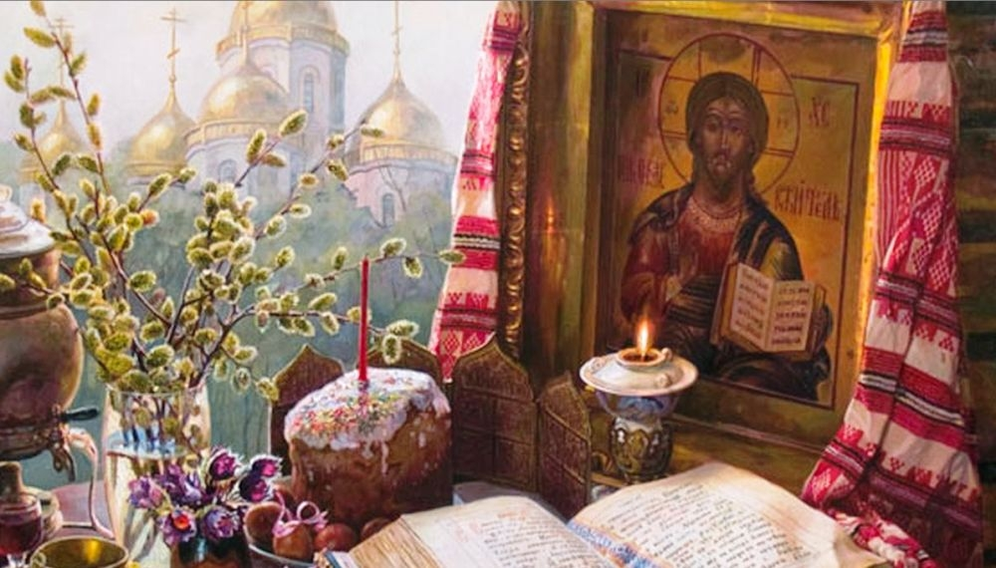
Бог Отец создал прекрасный мир, в котором мы живем. Поэтому Бога называют Творцом. Венцом творения стал человек. То есть мы с вами и все люди. Человек совершил грех-ослушался своего Творца. После этого человек стал зависимым от греха и смертным. Чтобы спасти человека и вернуть ему бессмертие, Бог Отец послал Своего единственного и возлюбленного Сына в мир, к людям. Спасение людей стало возможным ценою земной жизни и подвига Иисуса Христа. Христос победил смерть и дал людям жизнь вечную, поэтому Христа называют Спасителем мира. Уже две тысячи лет люди празднуют это событие, радуясь воскресению Иисуса Христа. Один из дней недели так и назван «воскресенье».
В ночь на Пасху в православных храмах проходит праздничное богослужение и крестный ход. Пасхальный крестный ход символизирует собою жён-мироносиц, шедших ко Гробу Спасителя в предутренней мгле и извещённых о Его Воскресении.
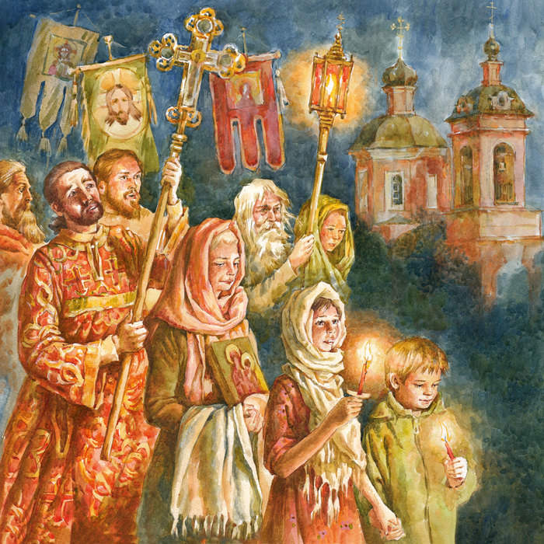

В день Пасхи люди, встречаясь друг с другом, говорят: «Христос воскрес!» И отвечают: «Воистину воскрес!» Особое пасхальное приветствие называется христосованием. Так принято приветствовать друг друга и все последующие после Пасхи 40 дней, до Вознесения.
К празднику Пасхи пекут куличи, красят яйца, готовят вкусные блюда. Существует обычай в эти дни поздравлять знакомых, обмениваться крашеными яйцами.
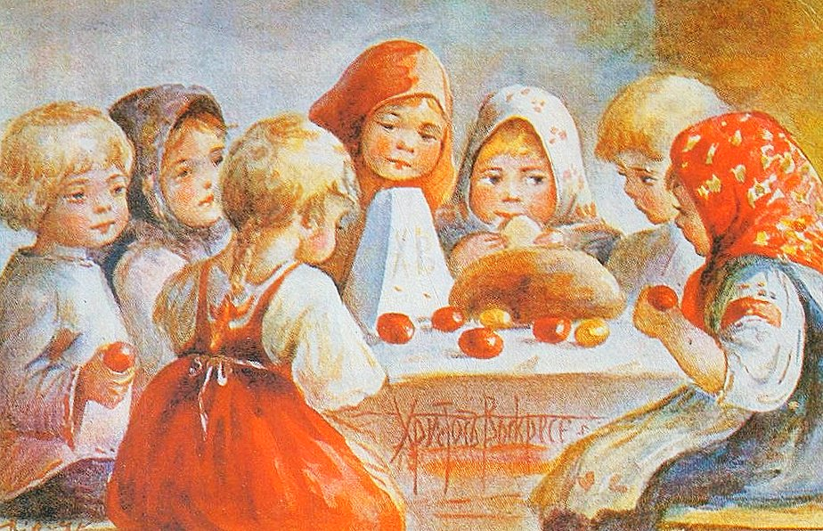
Традиция дарить друг другу крашеные яйца в день Воскресения Христова распространилась благодаря Марии Магдалине. Мария была первой, кому явился Христос после своего Воскресения. Мария Магдалина принесла Апостолам радостную весть, о том, что видела Господа. Это была первая проповедь о Воскресении. Когда Апостолы разошлись из Иерусалима проповедовать во все концы мира, то вместе с ними ушла и Мария Магдалина. Женщина отправилась в Рим к императору Тиберию и рассказала о жизни, чудесах и учении Христа, о том, как Он был оклеветан иудеями и распят по приговору Понтия Пилата. Император усомнился в рассказе о Чуде. Тогда Мария Магдалина взяла белое яйцо, которое принесла во дворец в качестве подарка, и со словами “Христос Воскрес!” передала его Тиберию. На глазах у римского правителя яйцо из белого превратилось в ярко-красное.
На Руси любимым развлечением на Пасху было катание яиц, или «каталочки». Игры начинались в первый день Пасхи и продолжались иногда всю Светлую неделю.
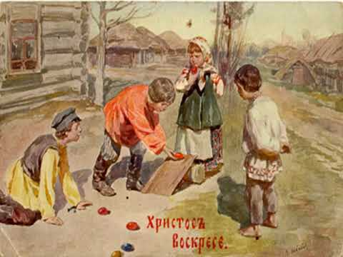

Одна игра могла длиться несколько часов. Часто использовали деревянные искусно раскрашенные яйца, порой готовили целые наборы таких яиц специально для игры. Правила катания были следующими. Крашеное яйцо скатывали по наклонной деревянной дощечке или по земле — с некрутой горки. Внизу все участники забавы расставляли другие яйца полукругом, каждый по одному. Цель была — сбить яйцо с места. Если это получалось, участник брал сбитое яйцо себе и продолжал игру. Если промахивался, в игру вступал следующий участник, а неудачно скатившееся яйцо оставалось на кону.
Вся неделя, начиная со Светлого Христова Воскресения и по следующую субботу включительно, носит название Светлая седмица. По старой русской традиции на Пасху любой желающий может звонить в колокола на колокольне Храма.
